Fernand HARVEY
Sociologue, Université du Québec à Rimouski

(1997)

“Gérald Fortin,
sociologue engagé.”

LES CLASSIQUES DES SCIENCES SOCIALES
CHICOUTIMI, QUÉBEC
https://classiques.uqam.ca/


https://classiques.uqam.ca/

Les Classiques des sciences sociales est une bibliothèque numérique en libre accès, fondée au Cégep de Chicoutimi en 1993 et développée en coopération avec l’Université du Québec à Chicoutimi (UQÀC) de 2000 à 2024 et avec l’UQAM à partir du mois de septembre 2024.

 | 
https://classiques.uqam.ca/ | http://classiques.uqac.ca/

L’UQÀM assure à partir de septembre 2024 la pérennité des Classiques des sciences sociales et son développement futur, bien sûr avec les bénévoles des Classiques des sciences sociales.

En 2023, Les Classiques des sciences sociales fêtèrent leur 30e anniversaire de fondation. Une belle initiative citoyenne.

Politique d'utilisation
de la bibliothèque des Classiques

Toute reproduction et rediffusion de nos fichiers est interdite, même avec la mention de leur provenance, sans l’autorisation formelle, écrite, du fondateur des Classiques des sciences sociales, Jean-Marie Tremblay, sociologue.

Les fichiers des Classiques des sciences sociales ne peuvent sans autorisation formelle:

- être hébergés (en fichier ou page web, en totalité ou en partie) sur un serveur autre que celui des Classiques.
- servir de base de travail à un autre fichier modifié ensuite par tout autre moyen (couleur, police, mise en page, extraits, support, etc...),

Les fichiers (.html, .doc, .pdf, .rtf, .jpg, .gif) disponibles sur le site Les Classiques des sciences sociales sont la propriété des Classiques des sciences sociales, un organisme à but non lucratif composé exclusivement de bénévoles.

Ils sont disponibles pour une utilisation intellectuelle et personnelle et, en aucun cas, commerciale. Toute utilisation à des fins commerciales des fichiers sur ce site est strictement interdite et toute rediffusion est également strictement interdite.

L'accès à notre travail est libre et gratuit à tous les utilisateurs. C'est notre mission.

Jean-Marie Tremblay, sociologue
Fondateur et Président-directeur général,
LES CLASSIQUES DES SCIENCES SOCIALES.
Un document produit en version numérique par Jean-Marie Tremblay, bénévole, professeur associé, Université du Québec à Chicoutimi
Courriel: classiques.sc.soc@gmail.com

Fernand HARVEY

“Gérald Fortin, sociologue engagé.”

In revue Recherches sociographiques, vol. 38, no 2, 1997, pp. 208-209.

Courriel : Fernand Harvey : fernand.harvey@gmail.com

Police de caractères utilisés :

Pour le texte: Times New Roman, 14 points.
Pour les notes de bas de page : Times New Roman, 12 points.

Édition électronique réalisée avec le traitement de textes Microsoft Word 2008 pour Macintosh.

Mise en page sur papier format : LETTRE US, 8.5’’ x 11’’.

Édition numérique réalisée le 10 avril 2026 à Chicoutimi, Québec.

Fernand HARVEY
Sociologue, Université du Québec à Rimouski

“Gérald Fortin, sociologue engagé.”

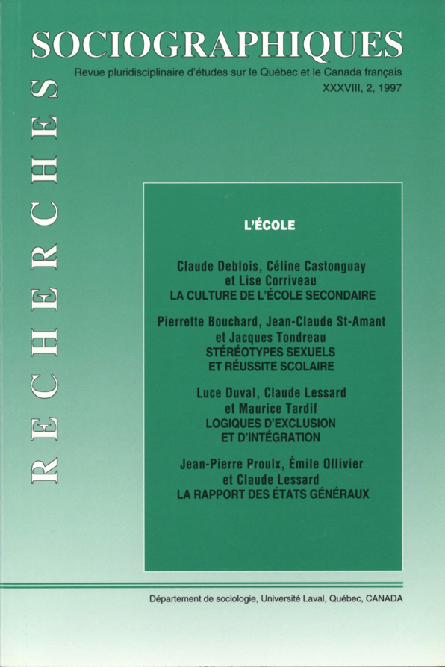

In revue Recherches sociographiques, vol. 38, no 2, 1997, pp. 208-209.

Note pour la version numérique : La numérotation entre crochets [] correspond à la pagination, en début de page, de l'édition d'origine numérisée. JMT.

Par exemple, [1] correspond au début de la page 1 de l’édition papier numérisée.

[208]

Fernand HARVEY
Sociologue, Université du Québec à Rimouski

“Gérald Fortin, sociologue engagé.”

In revue Recherches sociographiques, vol. 38, no 2, 1997, pp. 208-209.

Avec le décès récent de Gérald Fortin disparaît l'une des grandes figures de la sociologie québécoise de la Révolution tranquille. Il aura été, en effet, le principal initiateur du courant de la sociologie interventionniste au Québec, particulièrement entre 1958 et 1972, alors qu'il était professeur au département de sociologie de l'Université Laval. L'itinéraire intellectuel de Fortin est assez exceptionnel et témoigne des bouleversements survenus au sein de la société québécoise au cours des années 1960. Issu du milieu rural mais transplanté dès son enfance à Québec où son père obtient un modeste emploi de fonctionnaire sous Duplessis, Gérald Fortin entretiendra avec ce milieu rural traditionnel un rapport ambigu. Il écrira lui-même à ce sujet : « En contact avec la réalité grise et parfois même sinistre du milieu rural, il était difficile de croire aux beaux discours des universitaires montréalais sur la beauté du milieu rural. »
En fait, au début de sa carrière, tout semble l’éloigner du milieu rural. Formé à la Faculté des sciences sociales de l'Université Laval, puis à l'Université Cornell, au cours des années 1950, il se définit lui-même comme ouvriériste (non marxiste) influencé par le mouvement de l’Action catholique et antinationaliste dans la perspective de Cité libre. Le jeune intellectuel qu'il était cherche alors à se démarquer d'une pratique sociologique de type aseptique au profit d'une sociologie axée sur l’engagement social et la transformation de la société. Par un curieux retour des choses lié aux nécessités de la recherche, celui qui voulait se consacrer à l'étude de la classe ouvrière, considérée alors comme le moteur du changement social au Québec, deviendra un spécialiste du milieu rural. On lui doit notamment une importante étude sur la transformation d'une paroisse agroforestière de la région de l'Etchemin et sur la professionnalisation du travailleur forestier à la fin des années 1950. Les recherches de Fortin sur la disparition du colon-bûcheron traditionnel sont venues, en quelque sorte, boucler la boucle de la thèse développée par certains historiens sur le système agroforestier qui fait son apparition au Québec au milieu du XIXe siècle, en même temps quelles mettaient en évidence le désarroi d’un milieu rural en pleine déstructuration.
[209]
La soif d'engagement social de Gérald Fortin allait trouver un défi de taille quelques années plus tard, alors qu'il obtenait le poste de directeur de la recherche sociologique au Bureau d'aménagement et de développement de l'Est du Québec (BAEQ). Ses observations sur le terrain l'amènent à considérer qu'il faut changer la mentalité traditionnelle du milieu rural alimentée notamment par le patronage politique, au profit d'une nouvelle vision des choses axée sur l'aménagement du territoire et sur une véritable démocratie de participation qui utiliserait, cette fois, la région comme cadre d'action et non plus la ruralité. D'où l'importance qu'il accorda à l'émergence des nouvelles structures de concertation que constituaient les conseils régionaux de développement. Mais l'utopie de la participation, si caractéristique des années 1960, allait se heurter à un courant opposé : celui de la technocratie. Et Fortin réalisera assez vite l'ambiguïté de la position du sociologue, partagé entre son rôle d'expert au service de l'État et celui d'agent de changement social au service de la population.
À travers l'ensemble des écrits de Gérald Fortin, on peut déceler un thème majeur et récurrent : celui de la modernité, qu'il préférait appeler le changement social. Les transformations rapides de la société québécoise, il avait pu les observer non seulement dans ses études sur le milieu rural et régional, mais également dans une ambitieuse enquête de terrain sur les habitudes de consommation qu'il avait effectuée avec l'anthropologue Tremblay, à la fin des années 1950, et qui demeure un classique du genre : Les comportements économiques de la famille salariée au Québec. Esprit brillant et particulièrement subtil, Fortin a vite senti que la culture urbaine était devenue le paradigme dominant pour l'ensemble du Québec et que la vieille opposition entre la ruralité et l'urbanité n'avait plus sa raison d'être à l'époque de la Révolution tranquille. C’est aussi à cette époque qu'il adhère au courant néonationaliste.
En 1971, il quitte l’Université Laval pour devenir le directeur-fondateur du Centre de recherches urbaines et régionales (CRUR) à Montréal, lequel deviendra par la suite l'INRS-Urbahisation. Il y poursuivra ses recherches sur le phénomène urbain et sur la transformation des structures régionales. Son maître-livre, La fin d'un règne (HMH, 1971), rassemble ses principales études sur les transformations du Québec rural traditionnel et sur l'avènement de l'urbanité.
Gérald Fortin aura été, non seulement un chercheur original et un intellectuel engagé, mais également le maître à penser de plusieurs générations d'étudiants. Il aimait discuter avec ses élèves de ses hypothèses de recherche et de ses expériences de terrain. Les questions qu'il posait alors demeurent toujours d'actualité.

Fernand Harvey
INRS-Culture et société.

